BÉ TẬP CHẢI TÓC – LỚP MG 5-6 TUỔI
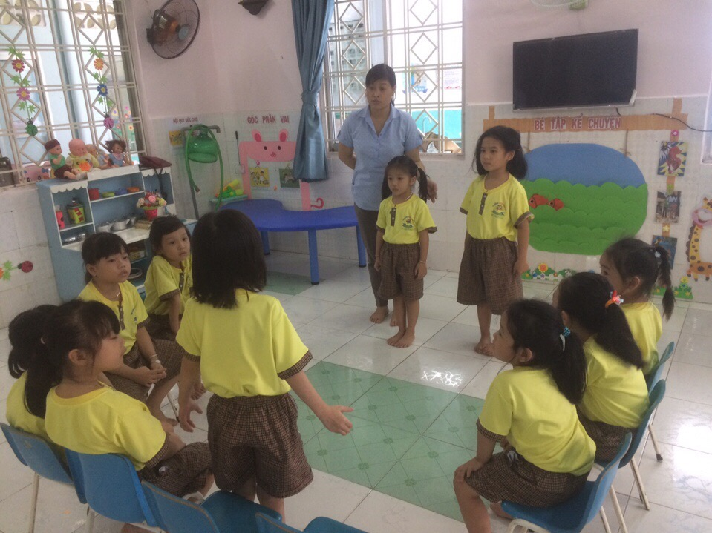
QUAN SÁT VÀ NHẬN XÉT TÓC CỦA 2 BẠN TRONG LỚP

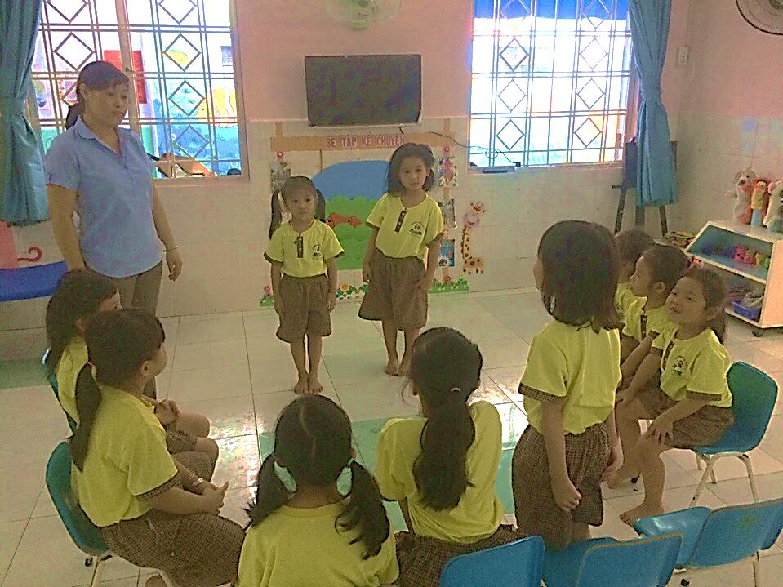


XEM VIDEO CLIP VỀ
CÁC KIỂU TÓC ĐẸP
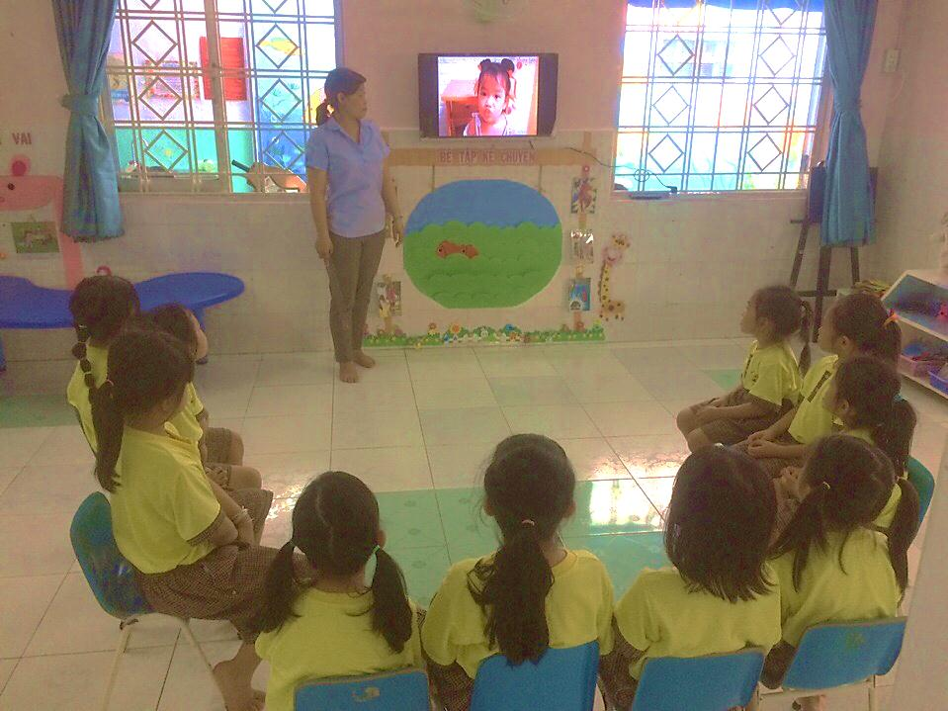



BÉ SỬ DUNG DÂY THUN LEN, NƠ, CÁC LOẠI KẸP TÓC, CÁC BÉ 5 TUỔI CÙNG CỘT CHO NHAU



BÉ THỰC HIỆN
CỘT NHIỀU
KIỂU TÓC KHÁC NHAU THẬT LÀ XINH XẮN

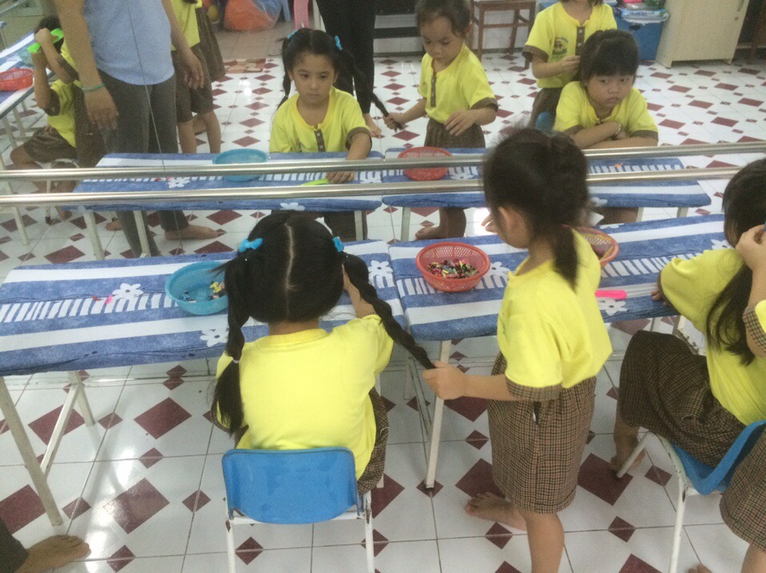

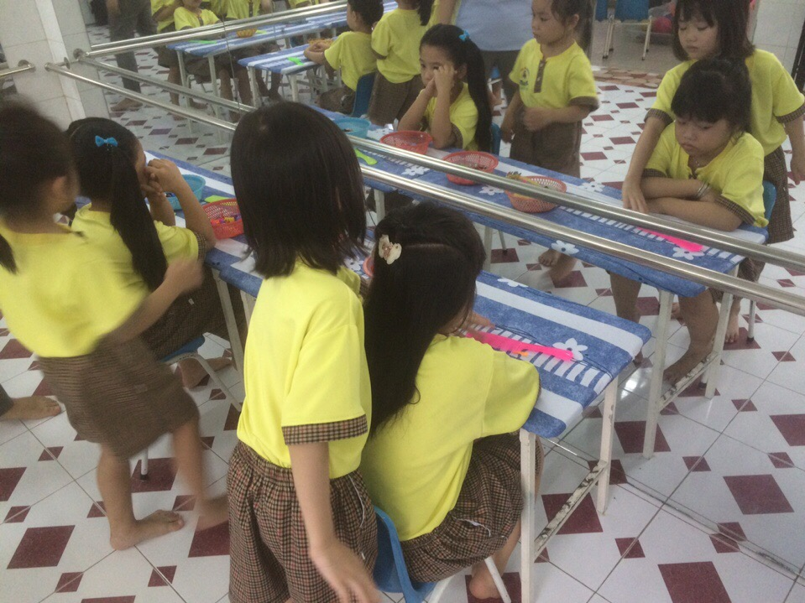



BÉ BIỂU DIỄN
THỜI TRANG TÓC

